产品分析证书
Certificate of Analysis

产品信息(Product Information)
-----------------------------------------
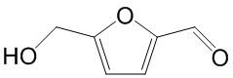
产品编号（CAT No.）:N2170中文名称：5-羟甲基糠醛
English Name：5-Hydroxymethylfurfural
CAS No.: 67-47-0
分子式 (M. F.):C6H6O3
分子量 (M. W.):126.11
批号 (Batch No.):N2306217002

检测项目及结果（Specifications&results）
--------------------------------------------
检验项目( Test Item） | 检验规格（ Specifications） | 检验结果（ Results）
颜色 Color | 褐色（Brown） | 褐色（Brown）
外观 Appearance | 晶状至膏状(crystal to paste) | 晶状至膏状(crystal to paste)
纯度 Purity | ≥98.0% by HPLC | Conforms
质谱 Mass | Comply with the structure | Conforms
核磁 NMR | Comply with the structure | Conforms
贮存条件（ Storage）:2~8℃, protected from light, keep package airproofed. <-15℃ when not in use for a long time.（密封保存，置于阴凉干燥处，长期不使用最好放置于-15℃以下环境中）
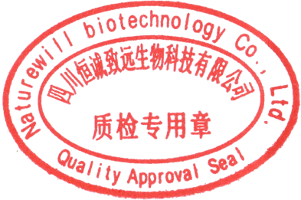
温馨提示（Reminder）:The sample solutions should be prepared immediately before use.(请现配现用)

QC: Ben Yang QA: Joy Li

产品售后 (After-sale service): In case of quality issue, please contact us within 15 days after receipt of the product. (若对于我们的产品质量有任何疑问，请于收到货后 15 天内联系我们）

HPLC Chromatogram
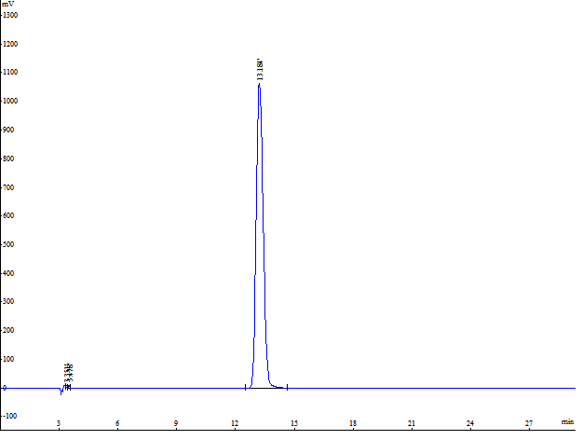

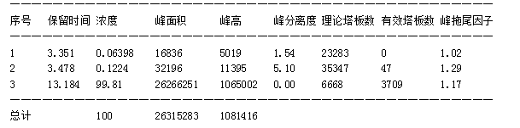

检测方法（Test Method）
------------------------------
色谱柱（Column）：Hypersil ODS-2 250*4.6mm 5μm
流动相（Mobile phase):甲醇：2.0%磷酸水=10：90
检测波长（Detection mode）：284nm
柱温（Column temperature）：30℃

